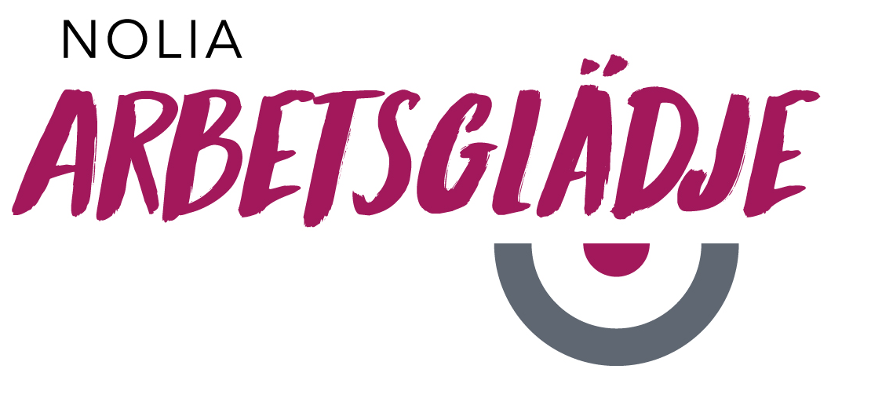
Nolia Arbetsglädje:
”Ett superbra initiativ med aktuella frågor”

För att öka kunskapen om hur arbetsplatser blir gladare och friskare har Nolia AB, tillsammans med Inner Sweden AB, specialister på psykosociala miljöer, skapat tvådagarskonferensen Nolia Arbetsglädje som hålls 21-22 mars i Piteå.
– Ett superbra initiativ med aktuella frågor. Kul också att konferensen vänder sig till flera
branscher, säger Johanna Vincent, personalchef Sparbanken Nord.

Stress är idag den enskilt vanligaste orsaken till sjukskrivning i Sverige och sjukskrivningarna ökar, något som kostar samhället flera miljarder kronor per år.
– Trots att vi vet att psykisk ohälsa är det snabbast växande arbetsmiljöproblemet saknar
hela sex av tio arbetsplatser ett förebyggande arbetsmiljöarbete för detta, säger Peter Wallenskog, vd på Inner Sweden AB
Nolia Arbetsglädje är en mötesplats för personal, HR-chefer och
ledare med fokus på psykosocial arbetsmiljö.
– Vi känner att en konferens av det här slaget ligger helt rätt i tiden, säger Helene Ljungstedt.
Att konferensen förlagts till Piteå är ingen tillfällighet.
– Förra året var Piteå kommun den kommun i Sverige som hade högst sjukfrånvaro bland kvinnor på grund av psykisk ohälsa, berättar Helene Ljungstedt.
Efter flera insatser från kommunen är ohälsotalet på väg ner.
– Konferensen verkar väl genomtänkt med ett spännande upplägg och intressanta föreläsare. Det känns väldigt rätt i tid att fokusera på arbetsmiljöfrågor
som är ett jätteviktigt område. Jag tycker också det är bra att konferensen vänder
sig till hela arbetsmarknaden, både offentliga verksamheter och privata företag, säger Ewa Degerman, personalchef Piteå kommun.
Målet med konferensen är att öka arbetsglädjen och skapa friskare arbetsplatser
i Piteå och kringliggande kommuner.
– Vi välkomnar företag, offentliga verksamheter och myndigheter i hela Fyrkanten och älvdalen, säger Helene Ljungstedt.
– Spontant känner vi som företag att det känns roligt med en lokal konferens som väljer att lyfta frågor som handlar om arbetsglädje och arbetsmiljö. Den fångar in hur samhället förändras och vikten av att få ihop hela livspusslet. Innehållet på konferensen känns bra, säger Linda Larsson, HR-chef Pite Energi.
Inner är med för att bidra med sin kunskap om förebyggande livsstilsprogram.
– Vi tar tempen i organisationen och vet vad man ska göra samt hur! Genom att sätta en jordfräs i den psykosociala arbetsmiljön och kultivera den går det att få konkreta, reella och
varaktiga resultat när etablerad forskning kombineras med vår decennielånga, empiriska erfarenhet från vardagen, säger Peter Wallenskog vd på Inner Sweden.
Johanna Vincent, personalchef Sparbanken Nord tycker att frågorna som tas upp är aktuella.
– Att lyfta psykosociala frågor på arbetsplatser är jätteviktigt och en utmaning för alla företagsledningar, säger hon.
Konferensen består av inspirerande föreläsningar, workshops, och mycket
utrymme till att mingla och träffas. Dessutom kommer det att finnas en utställningsyta
i foajén utanför Christinasalen.
Helene Ljungstedt betonar att det går att köpa delade pass som halvdag, heldag eller för båda dagarna.
– Utställningen är gratis, säger Helene Ljungstedt som tycker att projektet känns
både jättespännande och meningsfullt.
– Vi vill bidra till att öka kunskaperna om hur trivsammare arbetsplatser
skapas. Förhoppningsvis blir konferensen en ögonöppnare. Välmående handlar om så många saker, även kost och sömn. Med glädje blir allt så mycket lättare, säger Helene Ljungstedt.

För mer information, kontakta:
Helene Ljungstedt, projektledare
+46 (0)911 649 44
+46 (0)70 234 77 33
helene.ljungstedt@nolia.se

Nolia tar nu nästa steg i utvecklingen av Norrland och startar en tvådagarskonferens med utställare som blir mötesplatsen för ökad arbetsglädje och friskare arbetsplatser. Konferensen riktar sig mot alla medarbetare men även HR-chefer och ledare. Konferensen hålls 21-22 mars 2018 i Piteå.
Mer infornation hittar du på https://www.noliaarbetsgladje.se

